
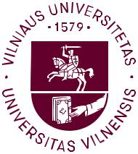
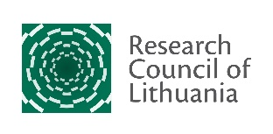


Kvalifikacijos kėlimas pasinaudojant mobilumo schemomis

Renginio data: 2019.12.4
Vieta: Vilniaus universiteto Senato salė

Preliminari renginio programa

09:30-10:00 | Registracija
10:00-10:10 | Sveikinimo žodis  Vida Lapinskaitė, VU Mokslo ir inovacijų departamentas
10:10-10:50 | MSCA RISE veikla - 2020 m. kvietimas teikti paraiškas  Christopher Reynolds, Europos Komisija
10:50-11:30 | MSCA IF, ITN  Christopher Reynolds, Europos Komisija
11:30-11:45 | Gerosios praktikos pavyzdys – MSCA RISE projekto pristatymas (1)  Pranešėjas (tbc)
11:45-12:00 | Gerosios praktikos pavyzdys – MSCA RISE projekto pristatymas (2)  Prof. Henrikas Cesiulis, VU Chemijos ir geomokslų fakultetas, Chemijos institutas
12:00-12:30 | Kavos pertrauka
12:30-12:45 | Dalyvavimas MSCA ITN, FP7 ir H2020 programos projektuose. Pasidalinimas patirtimi.  Dr. Rimvydas Krasauskas, VU Matematikos ir informatikos fakultetas
12:45-13:00 | Gerosios praktikos pavyzdys – MSCA ITN projekto pristatymas (2)  Prof. Liudas Mažeika, Kauno Technologijos universitetas
13:00-13:45 | Pranešimas “Kvalifikacijos kėlimas pasinaudojant MSCA veiklomis (ITN, IF). Allience4Life projekto tyrimų pristatymas“. Suinteresuotųjų šalių diskusija.  Prof. Janina Tutkuvienė, VU Medicinos fakultetas, Biomedicinos mokslų institutas
13:45-14:00 | Paralelinių laboratorijų MTEP veikla, skirta kurti ūkio sektoriams aktualias MTEP veiklų tematikas atitinkančius rezultatus, kurie vėliau galėtų būti komercinami  Eglė Miltakienė, Lietuvos mokslo taryba
14:00-14:15 | Klausimai ir diskusijos

Kontaktinis asmuo:
Donata Pečiukėnienė
Tel: +370 5 2366279 E.p: donata.peciukeniene@cr.vu.lt

